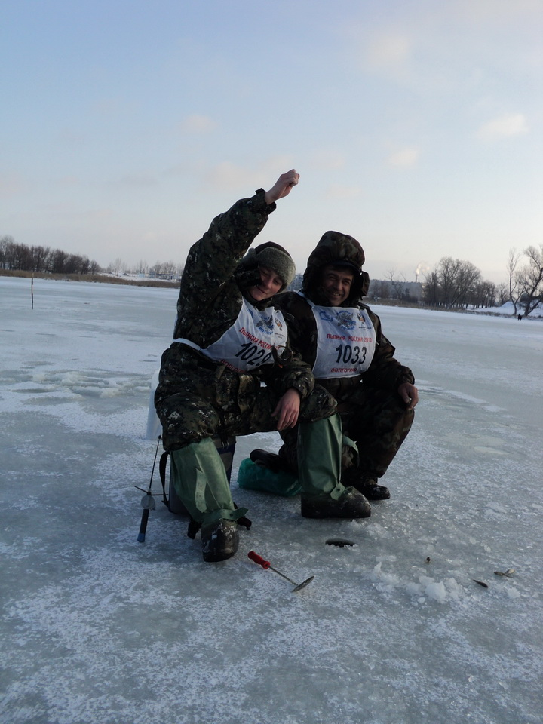
ВНИМАНИЕ!
5 Января 2012 года
Клуб рыбаков Прихопёрья приглашает Вас принять участие
во II Урюпинском Чемпионате по подледному лову рыбы «Рождественская мормышка-2012»
ПРИНЯТЬ УЧАСТИЕ МОГУТ ВСЕ ЖЕЛАЮЩИЕ ВО ВСЕХ ВОЗРАСТНЫХ КАТЕГОРИЯХ
Время проведения соревнований:
с 10:00 до 13:00 часов

Место проведения: г. Урюпинск, оз. Подпесочное (1-ый пляж от Трикотажной фабрики).

Предварительная запись на участие в соревнованиях проводится
по четвергам до 30 декабря 2011 г. в клубе моряков по тел: +7 (84442) 4-02-77,
а также в магазинах "Рыболов", "Товары для рыбалки", "Клёвый"
и на сайте «Мой Хопёр» (http://khopyor.moy.su/)
Регистрация участников осуществляется перед стартом: 5 января с 9:00 до 9:40
Соревнования проходят при поддержке:
Администрации городского округа город Урюпинск,
магазинов "Рыболов", "Товары для рыбалки", "Клёвый".

